Mobilair M59
El nuevo rasero de la clase de 5 m³
Nuevas carrocerías de base, nuevo motor con clase de gases de escape V, una nueva variante ligera, puertas abatibles de PE y numerosas opciones para el tratamiento del aire comprimido y generadores para producir al mismo tiempo aire comprimido y electricidad: todo eso es lo que ofrecen los nuevos compresores móviles Mobilair M59, capaces de cubrir grandes gamas de presión para adaptarse a todas las aplicaciones gracias a su regulación pV.
En la regulación pV, conocida de los modelos Mobilair de mayor tamaño, la presión máxima (p) puede ajustarse de manera continua influyendo en el flujo volumétrico máximo (V). Gracias a esta flexible regulación, es posible accionar un martillo neumático con un máx. de 7 bar o proceder al chorreado de arena a 10 bar con el mismo compresor. Esta característica permite compensar las caídas de presión si se trabaja con mangueras largas.
Además de la versión hasta 10 bar, existe también existe otra con presión ajustable desde 6 hasta 14 bar, lo cual supone aún más flexibilidad.
A presión mínima, el Mobilair M59 suministra hasta 5,5 m³/min. El ajuste de la presión se realiza fácilmente apretando un botón del controlador Sigma Control Smart, igual que el arranque.
El M59, lleva un motor Hatz, que cumple además los requisitos de la exigente normativa europea correspondiente al nivel V. La versión europea del M59 existe en una versión de menos de 750 kg, de modo que su chasis no necesita freno de retención, y el conductor, por tanto, puede prescindir del permiso especial para remolques y transportarlo con un vehículo pequeño. También es más sencillo moverlo por la obra para una persona con la sola fuerza de sus músculos.
Con el objetivo de compensar el peso adicional que supone la instalación de un filtro de partículas diésel y de un refrigerador final de aire comprimido opcional, todo ello sin renunciar a un gran depósito de combustible con capacidad para un turno de trabajo completo, hemos creado una versión ligera: el aluminio permite reducir el peso y ofrece la misma robustez y resistencia que el PE.
Si el cliente lo desea, también puede disponer del M59 con freno de retención, que se utiliza, por ejemplo, en caso de añadir un generador o una combinación de filtros para conseguir aire comprimido técnicamente libre de aceite. Las unidades pueden equiparse opcionalmente con un generador de 8,5 o 13 kVA, que las convierte en auténticas centrales móviles de energía para la obra. La regulación pV vuelve a demostrar aquí todas sus ventajas: teniendo en cuenta la presión máxima ajustada y la potencia eléctrica consumida, el controlador procura que se genere el volumen de aire comprimido máximo posible. Las grandes puertas abatibles polietileno sinterizado son una novedad y amortiguan la emisión de ruido. Al abrirse, permiten el fácil acceso a todos los puntos de mantenimiento.

Fichero: C-M59-es
2.892 caracteres − reproducción libre, solicite documento
Fotos:
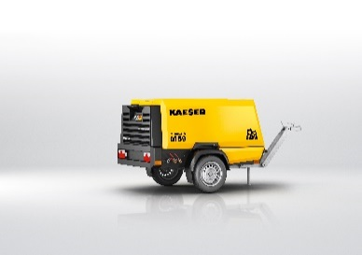

M59 en versión ligera: el nuevo motor diésel Hatz del M59 encaja perfectamente en este concepto «made in Germany».

